**Τάξη Α**

**Διαγώνισμα Γεωμετρικές Έννοιες**

1. Να γράψετε δίπλα από κάθε γωνία το είδος της ( οξεία, αμβλεία, ορθή, ευθεία, πλήρης, μη κυρτή, μηδενική. ) (μονάδες: 1,75)

|  |  |
| --- | --- |
| **Μέτρο Γωνίας** | **Είδος Γωνίας** |
| 108° |  |
| 46° |  |
| 190° |  |
| 0° |  |
| 90° |  |
| 230° |  |
| 360° |  |

1. Να απαντήσετε στo πιο κάτω ερώτημα: (μονάδες 1,75)

Ποιες γωνίες ονομάζονται εφεξής;

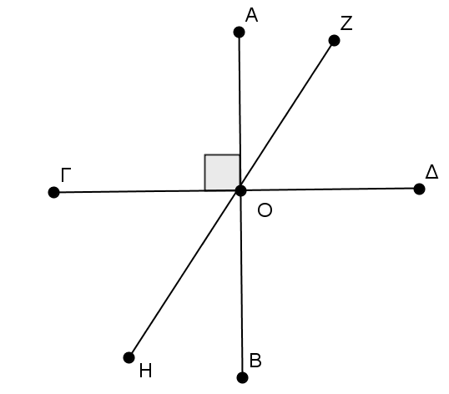

1. Στο διπλανό σχήμα  Να βρείτε: (μονάδες: 2)

α) Δύο εφεξής γωνίες

…………………………………..

β) Δύο κατακορυφήν γωνίες

…………………………………..

γ) Δύο συμπληρωματικές γωνίες

……………………………………

δ) Τρεις διαδοχικές γωνίες

……………………………………

1. Από το σημείο Α να φέρετε την κάθετη στην ευθεία ε στην πιο κάτω περίπτωση. (μονάδες: 1,25)

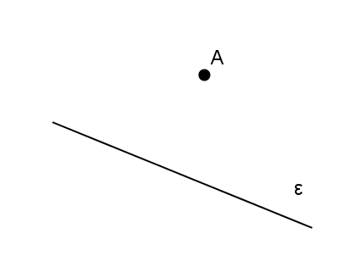

1. Να ονομάσετε τα πιο κάτω ευθύγραμμα τμήματα. (μονάδες: 1,5)

|  |  |  |
| --- | --- | --- |
| **Ευθύγραμμο τμήμα** | **Ονομασία** |  |
| ΒΚ |  |
| ΘΙ |  |
| ΚΗ |  |

1. Να υπολογίσετε τη γωνία που είναι τετραπλάσια από την παραπληρωματική της. Να λυθεί με τη χρήση εξίσωσης. (μονάδες: 2)
2. Δίνεται κύκλος (Κ,ΚΒ). Να υπολογίσετε το μέτρο του τόξου  αν ΕΓ διάμετρος,  και .(Να δικαιολογήσετε τις απαντήσεις σας)

(μονάδες: 1,75)

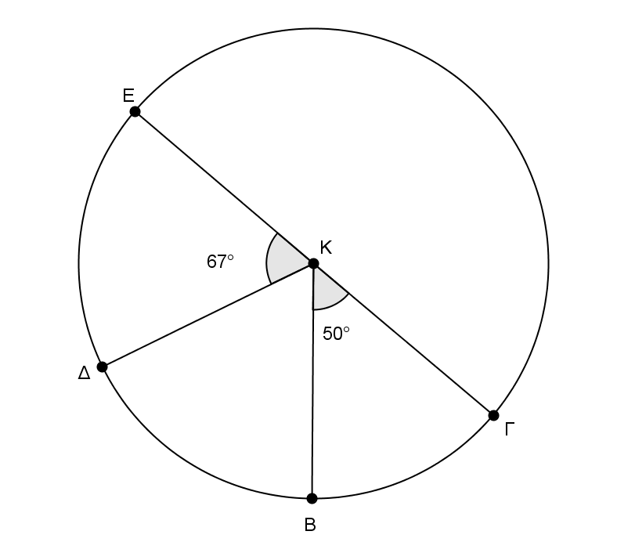

1. Να υπολογίσετε την τιμή των α, γ, β, χ σε καθεμία από τις πιο κάτω περιπτώσεις: (Να δικαιολογήσετε τις απαντήσεις σας)

(μονάδες: 1,5 1,75 1,75 )

α)

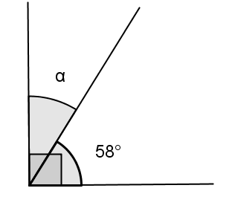

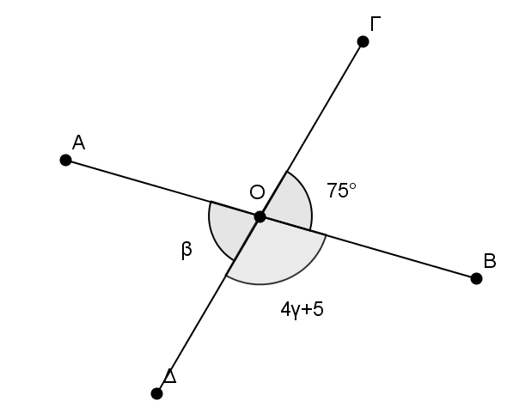 β) γ)

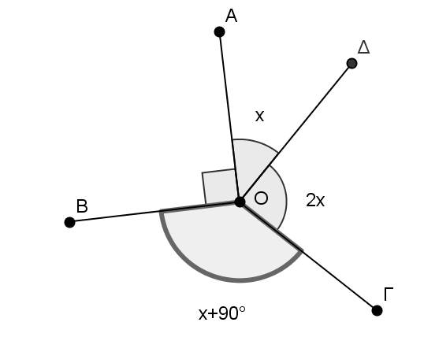

1. Στο πιο κάτω σχήμα , η ΟΘ είναι διχοτόμος της , και ηείναι ευθεία γωνία. Να υπολογίσετε τις γωνίες . (Να δικαιολογήσετε τις απαντήσεις σας)

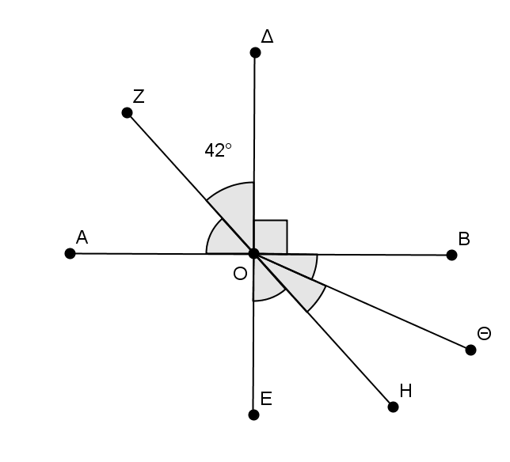 (μονάδες: 3)